Инструкция по заполнению документа «Бюджетное обязательство», которое формируется посредством передачи из комплекса «Web- торги»

Для правильного заполнения в программном комплексе «Бюджет-Смарт» документа «Бюджетное обязательство» (далее - БО), которое формируется из документа «Малая закупка» (далее -МЗ) или Контракт (при конкурентной процедуре или у единственного поставщика по спец. пунктам ст. 93 44ФЗ) в программном комплексе «Web-Торги КС» необходимо выполнить следующее
- В документе МЗ или Контракт заполнить поле во вкладке «Поставщик (подрядчик, исполнитель)» «Платежные реквизиты для перечисления денежных средств» методом выбора данных из справочника «Поставщики услуг». Это поле является обязательным, и не заполнив его, невозможно сохранить документ МЗ.

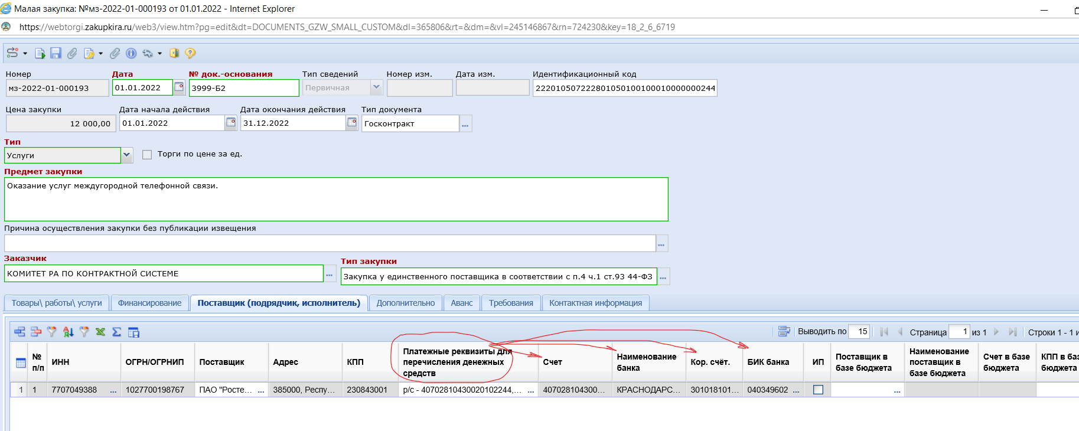
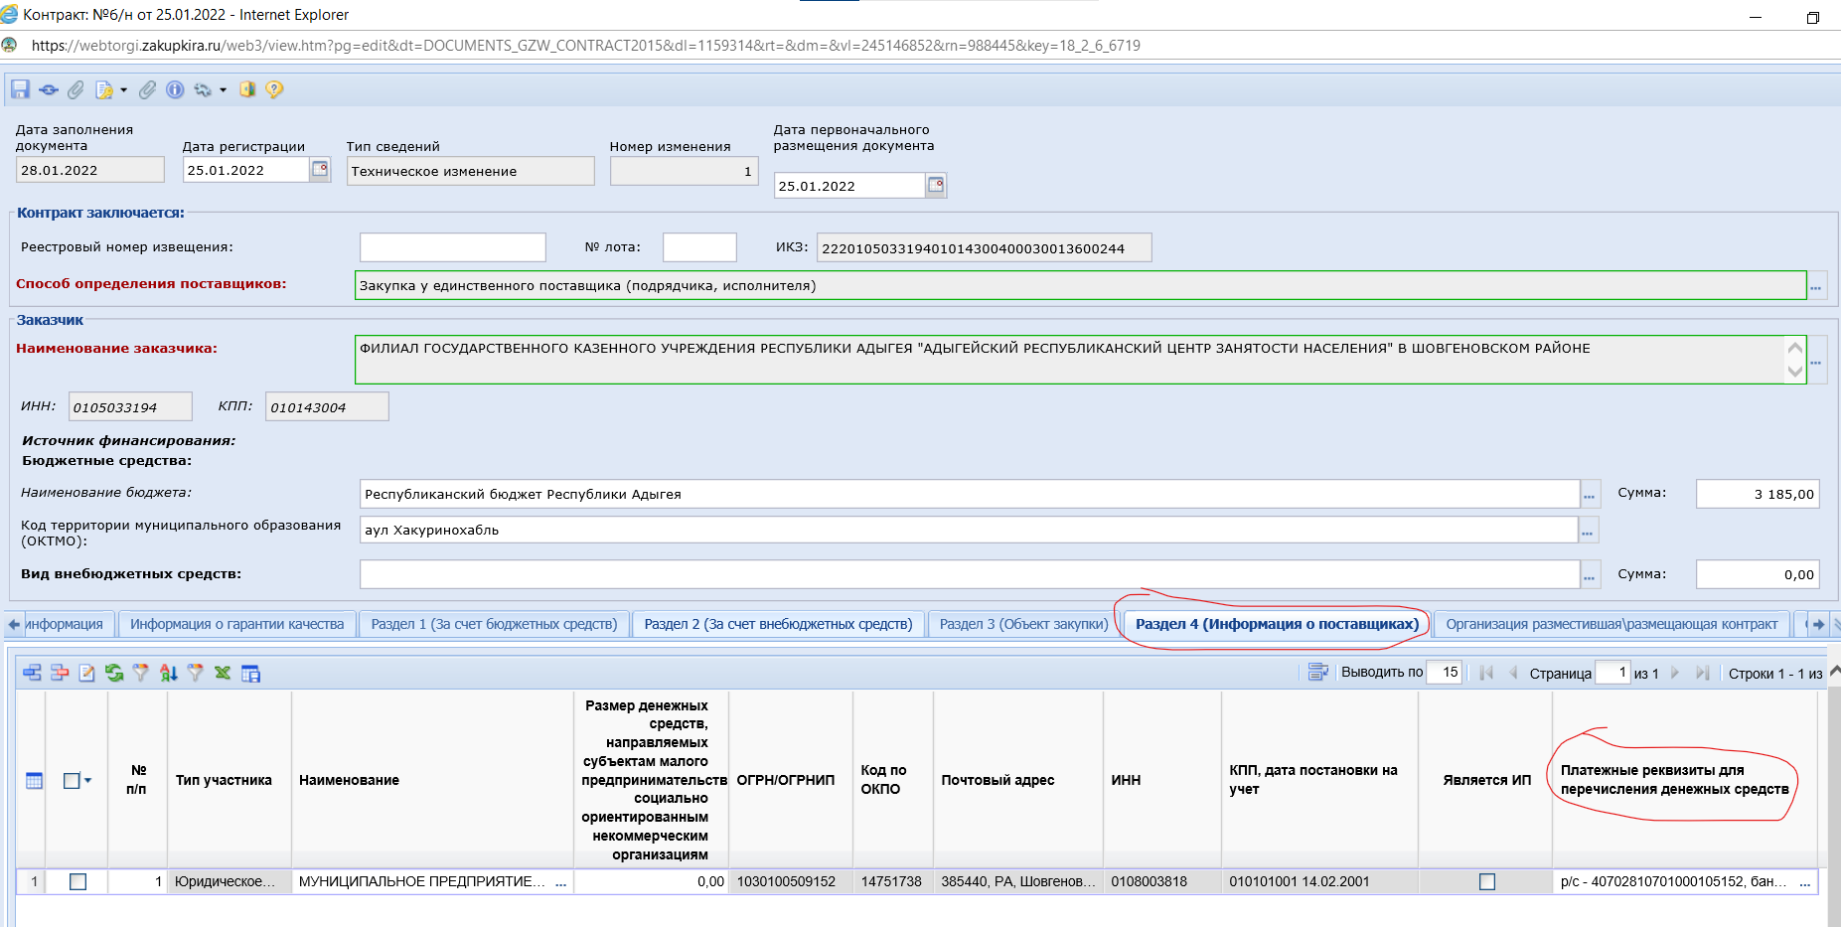
- Если в справочнике «Поставщики услуг» не заведен счет поставщика, то его необходимо завести на вкладке «Счета» (Счет поставщика и БИК банка открытия счета).

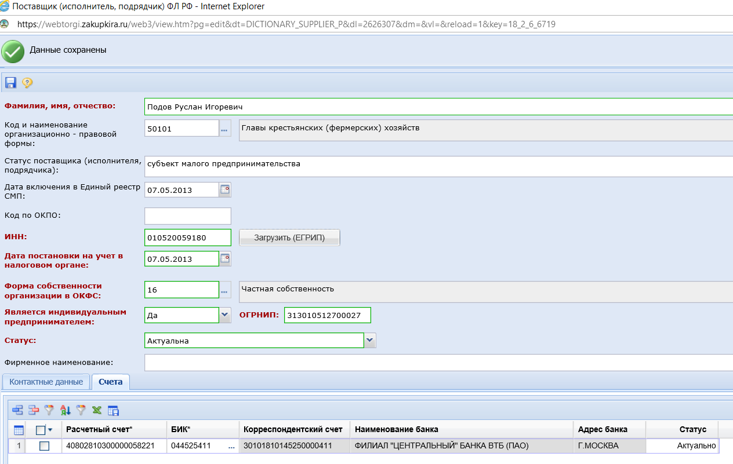
После формирования МЗ или Контракта с указанными платежными реквизитами поставщика при отправке БО в Бюджет- СМАРТ (кнопка меню «Сформировать БО в БКС») править в Бюджет-Смарт данные контрагента не нужно. В Черновике БО (Бюджет- Смарт) должны заполниться поля: Счет (ЭД), ИНН (ЭД), КПП (ЭД), Наименование/ФИО (ЭД), БИК банка (ЭД), Наименование банка (ЭД), кор. Счет (ЭД).

4. При возникновении ошибки в документе «Контракт» при отправке БО в БКС, связанной с отсутствием заполненного поля «Платежные реквизиты для перечисления денежных средств» необходимо сформировать Техническое изменение контракта, запонить «Платежные реквизиты для перечисления денежных средств» , Сохранить изменение контракта, зарегистрировать (см. рис.) Далее можно передавать документ в Бюджет – Смарт (кнопка меню «Сформировать БО в БКС»)
